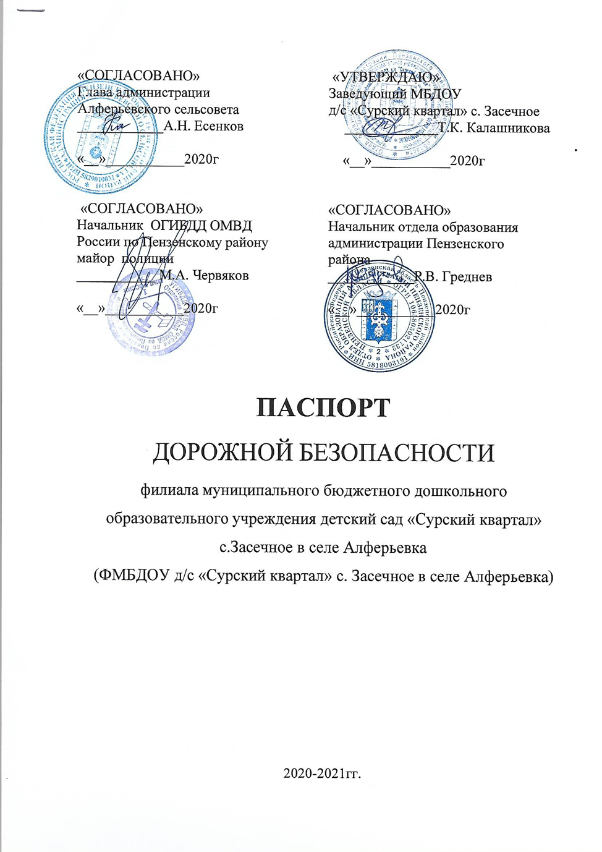

Общие сведения
Филиал муниципального бюджетного дошкольного образовательного учреждения детский сад «Сурский квартал» с. Засечное в с. Алферьевка Пензенского района Пензенской области
Тип ОУ: образовательное учреждение
Юридический адрес ОУ: 440068 Пензенский район, с.Засечное, ул. Натальи Лавровой, 2А
Фактический адрес ОУ: 440502 Пензенский район, с. Алферьевка, ул. Школьная, 14
Руководители ОУ:
Заведующий: Калашникова Татьяна Константиновна 20-10-80
(фамилия, имя, отчество) (телефон)
Руководитель филиала: Солева Анна Михайловна 89512995936
(фамилия, имя, отчество) (телефон)
Ответственные работники
муниципального органа
образования: эксперт по методической работе Жаркова Олеся Николаевна
(должность) (фамилия, имя, отчество)
8(841 47)2-11-71
(телефон)
Ответственные от
Госавтоинспекции: начальник ОГИБДД ОМВД России по Пензенскому району майор полиции Червяков М.А.
(должность) (фамилия, имя, отчество)

Ответственные работники
за мероприятия по профилактике
детского травматизма: воспитатель разновозрастной группы № 1
(должность)
Кочемазова Людмила Вячеславовна
(фамилия, имя, отчество)
89374388751
(телефон)
воспитатель разновозрастной группы № 2
(должность)
Меркулова Татьяна Валентиновна
(фамилия, имя, отчество)
89085295421
(телефон)

Руководитель или ответственный
работник дорожно-эксплуатационной
организации, осуществляющей
содержание УДС∗ Глава администрации
Алферьевского сельсовета____ Есенков А.Н
(должность) (фамилия, имя, отчество)

38-94-58
(телефон)

Руководитель или ответственный
работник дорожно-эксплуатационной
организации, осуществляющей
содержание ТСОДД∗ Глава администрации
Алферьевского сельсовета____ Есенков А.Н
(должность) (фамилия, имя, отчество)

38-94-58
(телефон)

Количество воспитанников 36 человек
Наличие уголка по БДД имеется в разновозрастной группе №2
(если имеется, указать место расположения)
Наличие автогородка (площадки) по БДД нет

Наличие автобуса в ОУ отсутствует
Время занятий в ОУ: 7:00 – 19:00

Телефоны оперативных служб:
_112- служба спасения______
59-93-02 – дежурная часть ОМВД Пензенского района
36-12-15 – Пензенская РБ___
38-93-37 – Алферьевский ФАП__
38-94-58 – Глава администрации Алферьевского сельсовета

 Дорожно-эксплуатационные организации, осуществляющие содержание УДС, несут ответственность в соответствии с законодательством Российской Федерации (Федеральный закон «О безопасности дорожного движения» №196-ФЗ, КоАП, Гражданский кодекс).
 Дорожно-эксплуатационные организации, осуществляющие содержание УДС, несут ответственность в соответствии с законодательством Российской Федерации (Федеральный закон «О безопасности дорожного движения» №196-ФЗ, КоАП, Гражданский кодекс).

